KÉMIAI ANYAGSZERKEZETTAN
(Ábragyűjtemény)
2002/2003 tanév

1. BEVEZETÉS

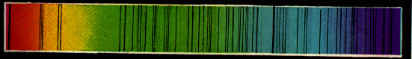

  - ábra. A Fraunhofer-vonalak a Nap színképében

1.2. ábra. Egyutas UV-látható abszorpciós spektrométer

1.3. ábra. Oxazin-1 festék UV-látható abszorpciós színképe

1.4. ábra. Az elektromágneses sugárzás tartományai
- A HIDROGÉNATOM SZERKEZETE

3.1. ábra. A Descartes- és a polárkoordinátarendszer kapcsolata

3.1. táblázat A hidrogénatom komplex hullámfüggvényei

$$a_{0}=\frac{h^{2}}{m_{e}e^{2}}$$ | $$ρ=\frac{r}{a_{0}}$$
$$ψ_{\text{100}}=\frac{1}{\sqrt{π}}a_{0}^{−\frac{3}{2}}e^{−ρ}$$ |  | $$ψ_{\text{311}}=\frac{1}{\text{81}\sqrt{π}}a_{0}^{−\frac{3}{2}}(6ρ−ρ^{2})e^{−\frac{ρ}{3}}\text{sin}{υe}^{iϕ}$$
$$ψ_{\text{200}}=\frac{1}{4\sqrt{2π}}a_{0}^{−\frac{3}{2}}(2−ρ)e^{−\frac{ρ}{2}}$$ |  | $$ψ_{\text{31}−1}=\frac{1}{\text{81}\sqrt{π}}a_{0}^{−\frac{3}{2}}(6ρ−ρ^{2})e^{−\frac{ρ}{3}}\text{sin}{υe}^{−iϕ}$$
$$ψ_{\text{210}}=\frac{1}{4\sqrt{2π}}a_{0}^{−\frac{3}{2}}ρ_{e}^{−\frac{ρ}{2}}\text{cos}υ$$ |  | $$ψ_{\text{320}}=\frac{1}{\text{81}\sqrt{6π}}a_{0}^{−\frac{3}{2}}ρ^{2}e^{−\frac{ρ}{3}}(3{\text{cos}}^{2}υ−1)$$
$$ψ_{\text{211}}=\frac{1}{8\sqrt{π}}a_{0}^{−\frac{3}{2}}{ρe}^{−\frac{ρ}{2}}\text{sin}{υe}^{iϕ}$$ |  | $$ψ_{\text{321}}=\frac{1}{\text{81}\sqrt{π}}a_{0}^{−\frac{3}{2}}ρ^{2}e^{−\frac{ρ}{3}}\text{sin}υ\text{cos}{υe}^{iϕ}$$
$$ψ_{\text{21}−1}=\frac{1}{8\sqrt{π}}a_{0}^{−\frac{3}{2}}{ρe}^{−\frac{ρ}{2}}\text{sin}{υe}^{−iϕ}$$ |  | $$ψ_{\text{32}−1}=\frac{1}{\text{81}\sqrt{π}}a_{0}^{−\frac{3}{2}}ρ^{2}e^{−\frac{ρ}{3}}\text{sin}υ\text{cos}{υe}^{−iϕ}$$
$$ψ_{\text{300}}=\frac{1}{\text{81}\sqrt{3π}}a_{0}^{−\frac{3}{2}}(\text{27}−\text{18}ρ+2ρ^{2})e^{−\frac{ρ}{3}}$$ |  | $$ψ_{\text{322}}=\frac{1}{\text{162}\sqrt{π}}a_{0}^{−\frac{3}{2}}ρ^{2}e^{−\frac{ρ}{3}}{\text{sin}}^{2}{υe}^{2iϕ}$$
$$ψ_{\text{310}}=\frac{\sqrt{2}}{\text{81}\sqrt{π}}a_{0}^{−\frac{3}{2}}(6ρ−ρ^{2})e^{−\frac{ρ}{3}}\text{cos}υ$$ |  | $$ψ_{\text{32}−2}=\frac{1}{\text{162}\sqrt{π}}a_{0}^{−\frac{3}{2}}ρ^{2}e^{−\frac{ρ}{3}}{\text{sin}}^{2}{υe}^{−2iϕ}$$

3.2. táblázat A hidrogénatom valós hullámfüggvényei

$$ψ_{1s}=ψ_{\text{100}},ψ_{2s}=ψ_{\text{200}},ψ_{2p_{z}}=ψ_{\text{210}}$$
$$ψ_{2p_{x}}=\frac{ψ_{\text{211}}+ψ_{\text{21}−1}}{\sqrt{2}}=\frac{1}{4\sqrt{2π}}a_{0}^{−\frac{3}{2}}{ρe}^{−\frac{ρ}{2}}\text{sin}υ\text{cos}ϕ$$
$$ψ_{2p_{y}}=\frac{−i(ψ_{\text{211}}−ψ_{\text{21}−1})}{\sqrt{2}}=\frac{1}{4\sqrt{2π}}a_{0}^{−\frac{3}{2}}{ρe}^{−\frac{ρ}{2}}\text{sin}υ\text{sin}ϕ$$
$$ψ_{3s}=ψ_{\text{300}},ψ_{3p_{z}}=ψ_{\text{310}}$$
$$ψ_{3p_{x}}=\frac{ψ_{\text{311}}+ψ_{\text{31}−1}}{\sqrt{2}}=\frac{\sqrt{2}}{\text{81}\sqrt{π}}a_{0}^{−\frac{3}{2}}(6ρ−ρ^{2})e^{−\frac{ρ}{3}}\text{sin}υ\text{cos}ϕ$$
$$ψ_{3p_{y}}=−i\frac{ψ_{\text{311}}−ψ_{\text{31}−1}}{\sqrt{2}}=\frac{\sqrt{2}}{\text{81}\sqrt{π}}a_{0}^{−\frac{3}{2}}(6ρ−ρ^{2})e^{−\frac{ρ}{3}}\text{sin}υ\text{sin}ϕ$$
$$ψ_{3s}=ψ_{\text{300}},ψ_{3p_{z}}=ψ_{\text{310}}$$
$$ψ_{3d_{\text{xz}}}=\frac{ψ_{\text{321}}−ψ_{\text{32}−1}}{\sqrt{2}}=\frac{\sqrt{2}}{\text{81}\sqrt{π}}a_{0}^{−\frac{3}{2}}ρ^{2}e^{−\frac{ρ}{3}}\text{sin}υ\text{cos}υ\text{cos}ϕ$$
$$ψ_{3d_{\text{yz}}}=−i\frac{ψ_{\text{321}}−ψ_{\text{32}−1}}{\sqrt{2}}=\frac{\sqrt{2}}{\text{81}\sqrt{π}}a_{0}^{−\frac{3}{2}}ρ^{2}e^{−\frac{ρ}{3}}\text{sin}υ\text{cos}υ\text{sin}ϕ$$
$$ψ_{3d_{x^{2}−y^{2}}}=\frac{ψ_{\text{322}}+ψ_{\text{32}−2}}{\sqrt{2}}=\frac{1}{\text{81}\sqrt{2π}}a_{0}^{−\frac{3}{2}}ρ^{2}e^{−\frac{ρ}{3}}{\text{sin}}^{2}υ\text{cos}2ϕ$$
$$ψ_{3d_{z^{2}−r^{2}}}=ψ_{\text{320}}$$

3.2. ábra. A hidrogénatom $R_{nℓ}$radiális hullámfüggvényei

3.3. ábra. A hidrogénatom anguláris hullámfüggvényei

3.4. ábra. A hidrogénatom energiaszintjei
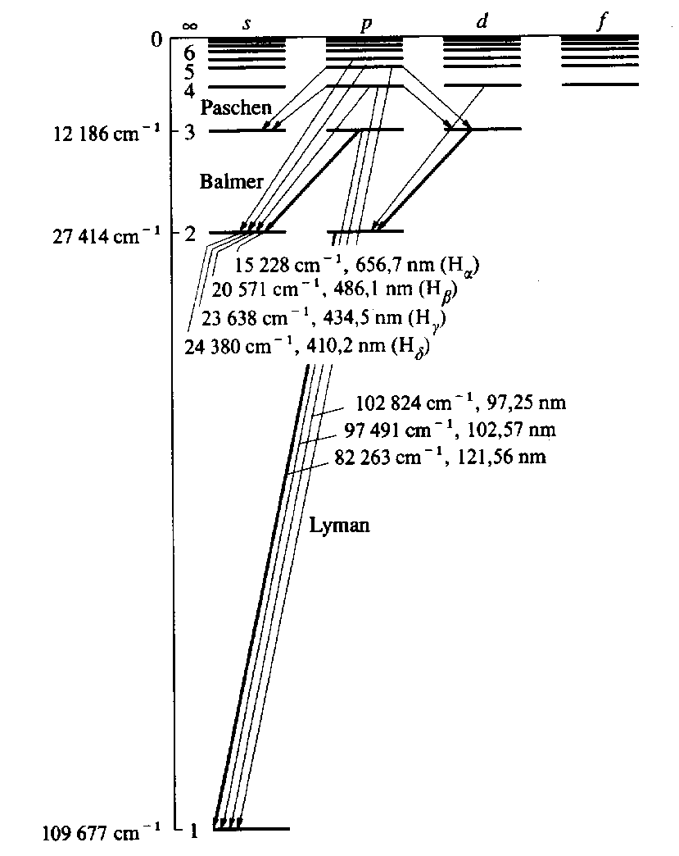

3.5. ábra. A hidrogénatom megengedett átmenetei

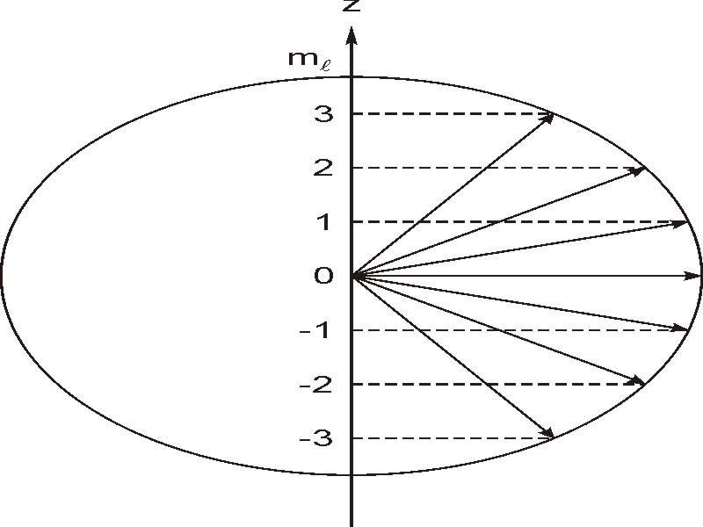

3.6. ábra. Az $ℓ=3−\text{hoz}$ tartozó pályaimpulzusmomentum térbeli kvantáltsága
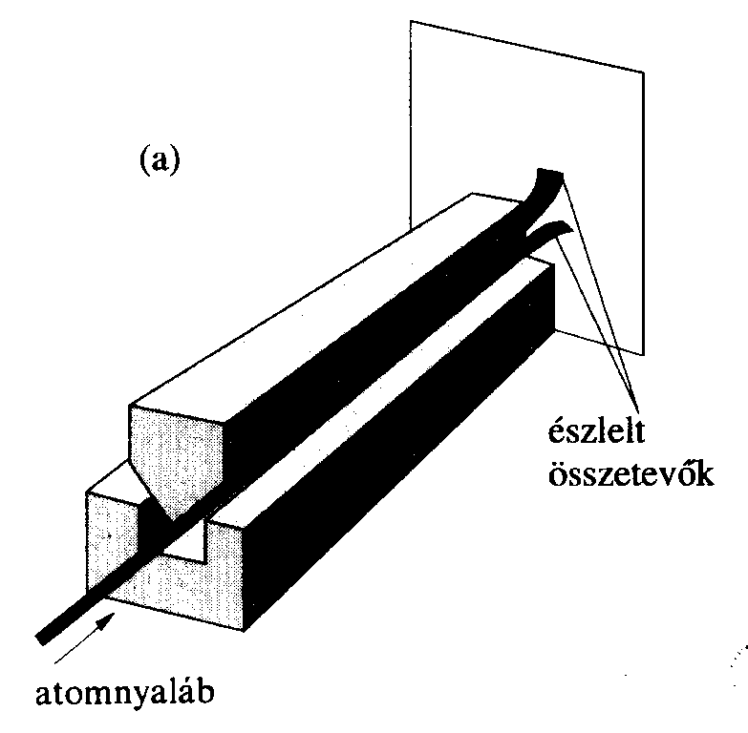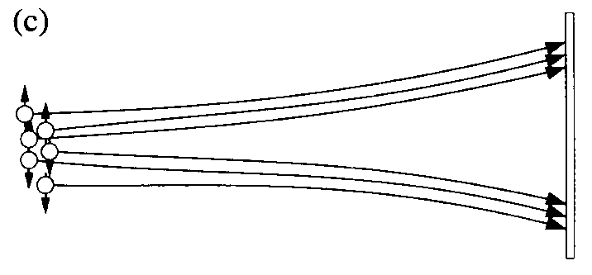
3.7. ábra. Stern-Gerlach-kísérlet

- A TÖBBELEKTRONOS ATOMOK SZERKEZETE

4.1. táblázat. A héliumatom elektronállapotai

Konfiguráció | n_{max} | $$ℓ_{1}$$  $$ℓ_{2}$$ | $$ℓ_{s1}$$  $$ℓ_{s2}$$ | L | S | J | Állapot
1s² | 1 | 0  0 | +1/2  +1/2 | 0 | 0 | 0 | 1¹S₀
1s¹2s¹ | 2 | 0  0 | +1/2  +1/2 | 0 | 0 | 0 | 2¹S₀
1s¹2s¹ | 2 | 0  0 | +1/2  +1/2 | 0 | 1 | 1 | 2³S₀
1s¹2p¹ | 2 | 0  1 | +1/2  +1/2 | 1 | 0 | 1 | 2¹P₁
1s¹2p¹ | 2 | 0  1 | +1/2  +1/2 | 1 | 1 | 2 | 2³P₂
1s¹2p¹ | 2 | 0  1 | +1/2  +1/2 | 1 | 1 | 1 | 2³P₁
1s¹2p¹ | 2 | 0  1 | +1/2  +1/2 | 1 | 1 | 0 | 2³P₀

4.1. ábra. A héliumatom energiaszint-diagramja

4.2. ábra. Katódüreglámpa emissziós méréshez
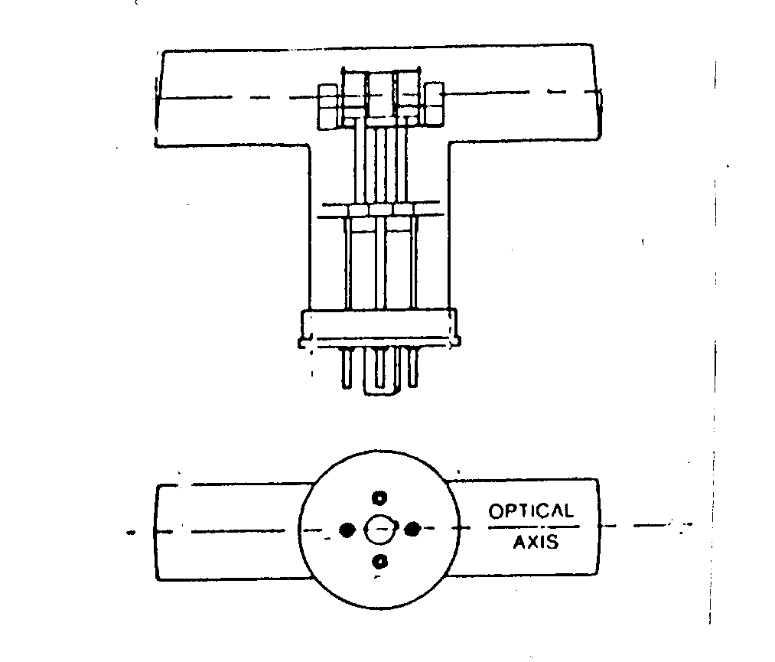

4.3. ábra. Katódüreglámpa abszorpciós méréshez

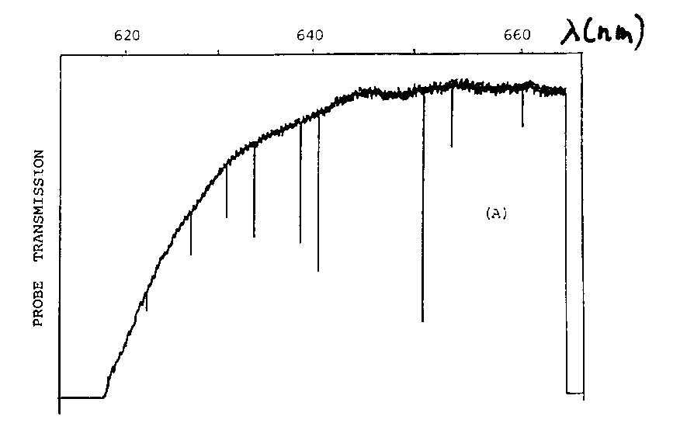

4.4. ábra. Neonnal töltött katódüreglámpa elnyelési színképe

4.5. ábra. Indukciósan csatolt plazma égő (ICP-égő)

5. OPTIKAI SPEKTROSZKÓPIA

5.1. ábra. Níluskék-A festék UV-látható abszorpciós színképe

5.2. ábra Félértékszélesség meghatározása

5.1. táblázat. A C_{2v} csoport karaktertáblázata
5.3. ábra. Molekulák térszerkezete
- formaldehid
- metilfluorid
- allén
- hidrokinon (anti-konformer)
5.4. ábra. A formaldehid két molekulapályája

6. A MOLEKULÁK FORGÓMOZGÁSA

6.1. ábra. A tehetetlenségi nyomaték számítása

6.2. ábra. Molekulák fő tehetetlenségi tengelyei

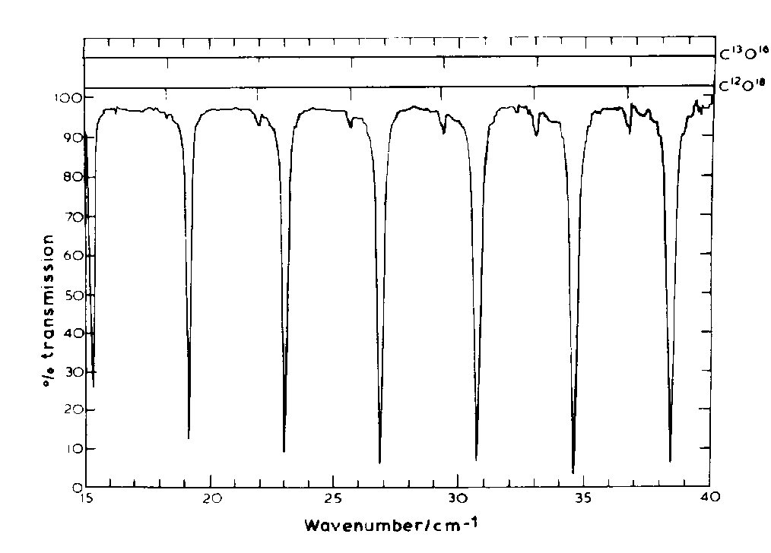

6.3. ábra. A CO molekula forgási színképe

6.4. ábra. Nyújtott (a) és lapított (b) szimmetrikus pörgettyű forgási energiaszintjei.

6.5. ábra. A J=7->J=8 átmenet K-szerinti felhasadása az SiH3NCS forgási színképében.

6.6. ábra. Aszimmetrikus pörgettyű forgási energiaszintjei (a) nyújtott pörgettyű, (b) lapított pörgettyű, κ szimmetriaparaméter.
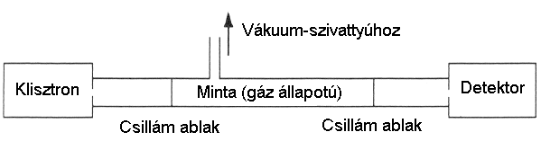

6.7. ábra. A mikrohullámú spektrométer vázlata

Izotópok
H₂N-CO-NH₂
H₂N-CO-NHD
H₂ ¹⁵N-CO- ¹⁵NH₂
H₂N-C ¹⁸O-NH₂

Kötéstávolság (Å) |  | Kötésszög (°) |  | Diéderes szög
C-O | 1,2211 | O-C-N₁ | 122,64 | ⋅ | ⋅
C-N₁ | 1,3779 | N₁-C-N₂ | 114,71 | ⋅ | ⋅
N₁-H₁ | 0,9978 | C-N₁-H₁ | 119,21 | ⋅ | ⋅
N₁-H₂ | 1,0212 | C-N₁-H₂ | 112,78
 |  | H₁-N₁-H₂ | 118,61

6.8. ábra. Karbamid molekulageometrájának meghatározása mikrohullámú spektrumból

7. MOLEKULÁK REZGŐMOZGÁSA

7.1. ábra. Kétatomos oszcillátor potenciálgörbéje, energiaszintjei és hullámfüggvényei.

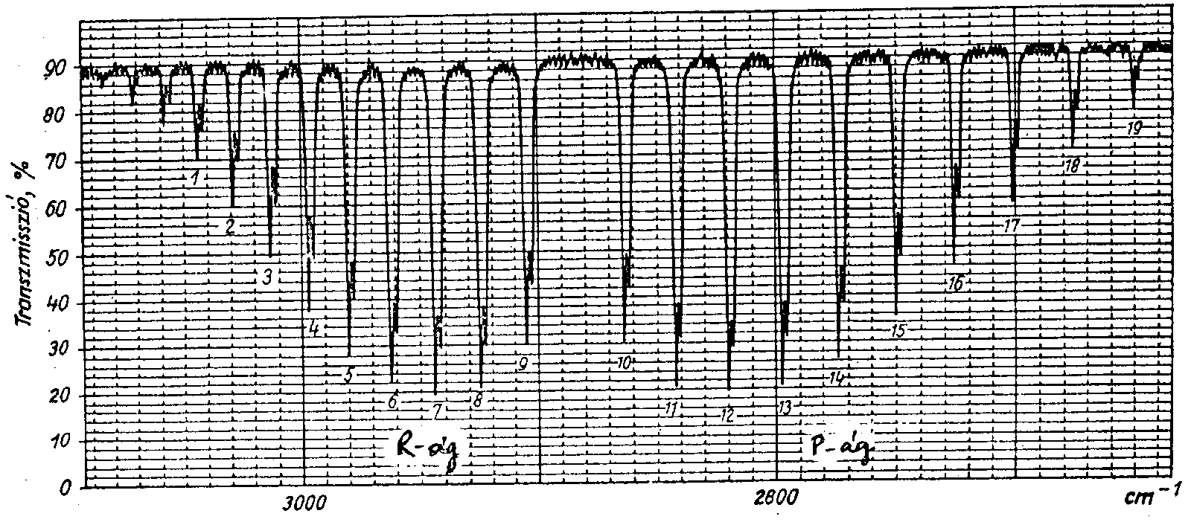

7.2. ábra. A HCl-gáz rezgési-forgási spektruma
7.3. ábra. A formaldehid molekula normálrezgései

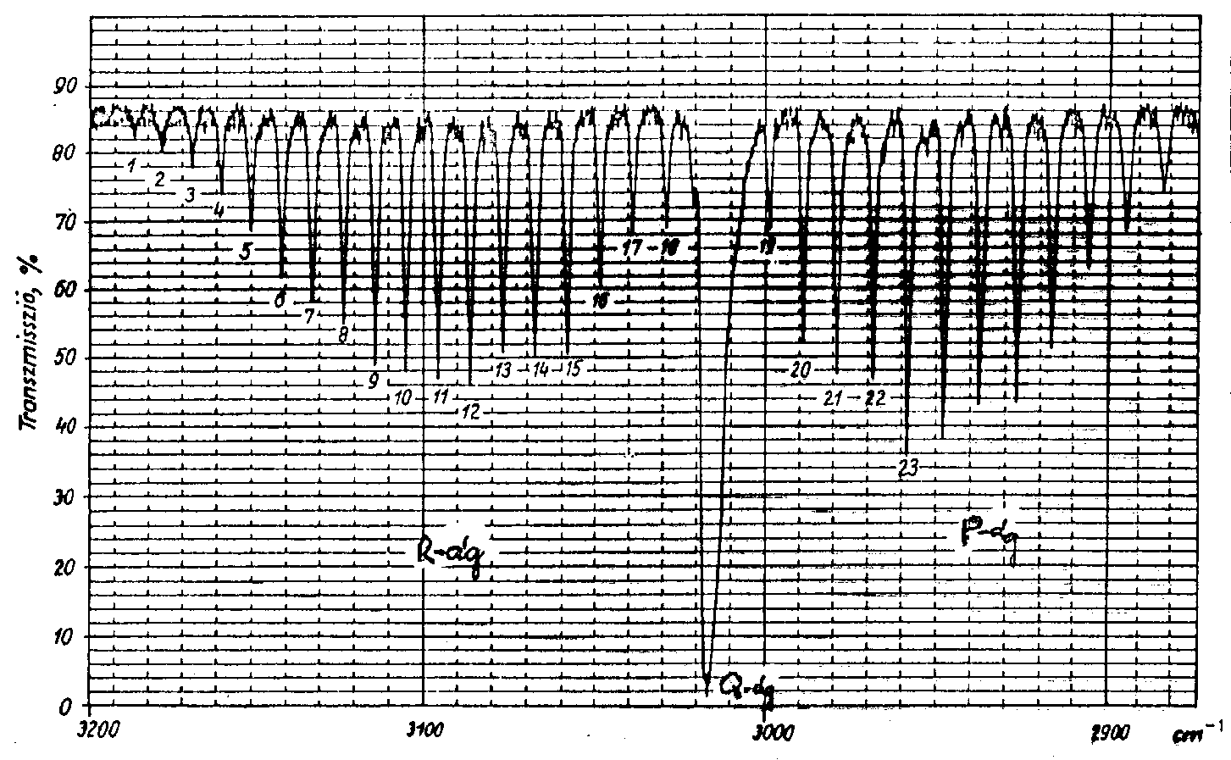
7.4. ábra. A metángáz infravörös színképének részlete
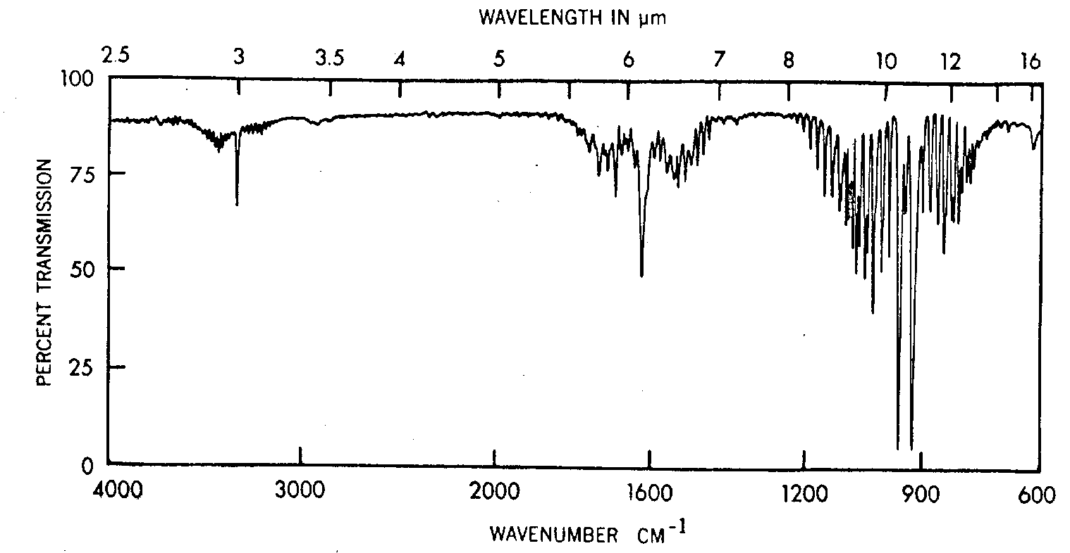
7.5. ábra. Az ammóniagáz infravörös színképe
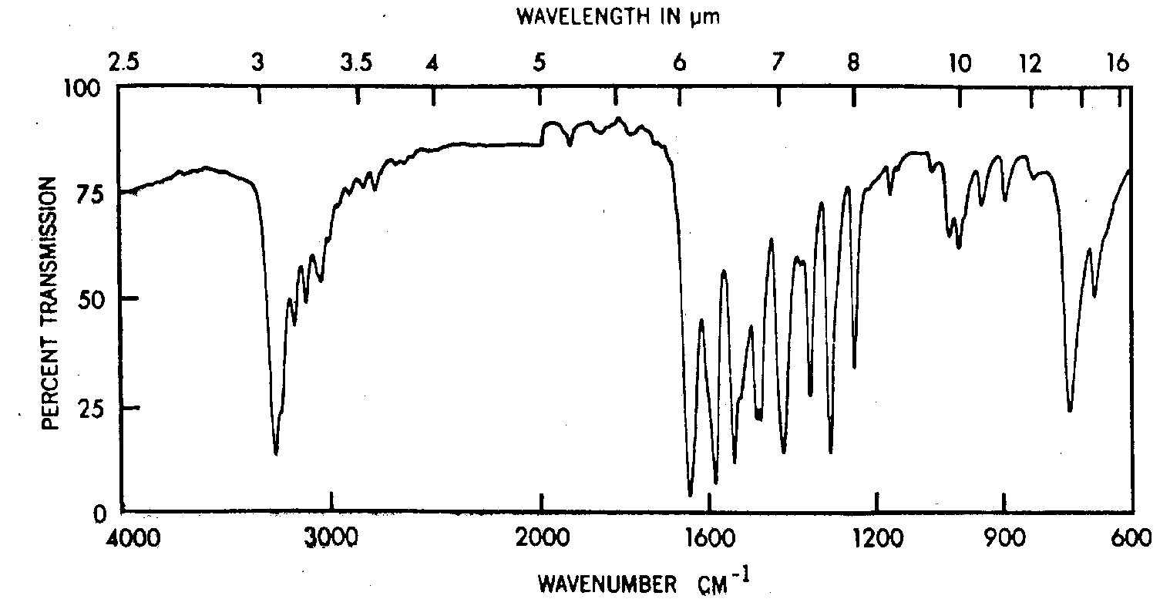

7.6. ábra. Kristályos acetanilid infravörös színképe KBr pasztillában

7.7. ábra. Fourier-transzformációs infravörös spektrométer
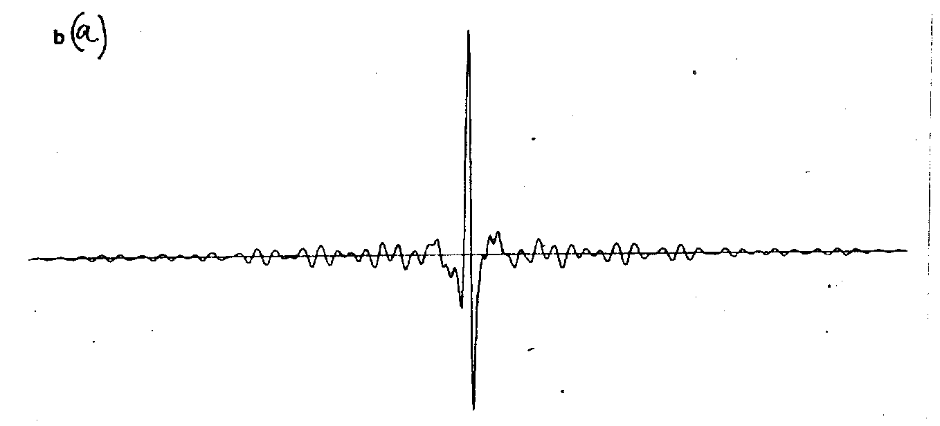

7.8a. ábra. Acetongőzről készült interferogram

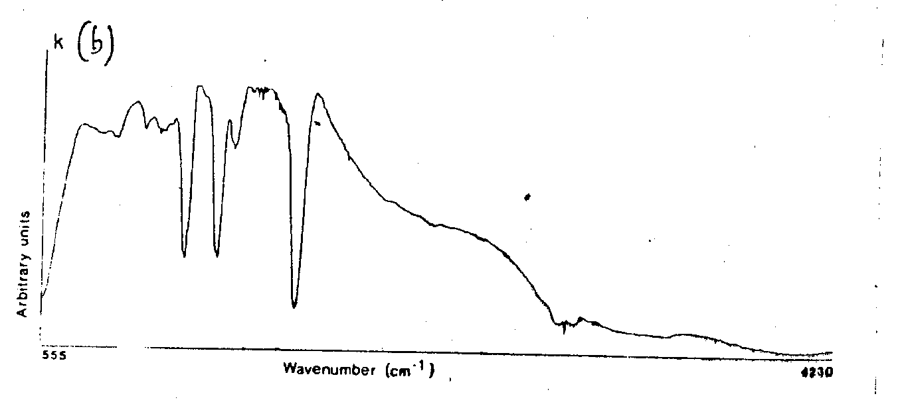

7.8b. ábra. A Fourier-transzformációval kapott spektrum

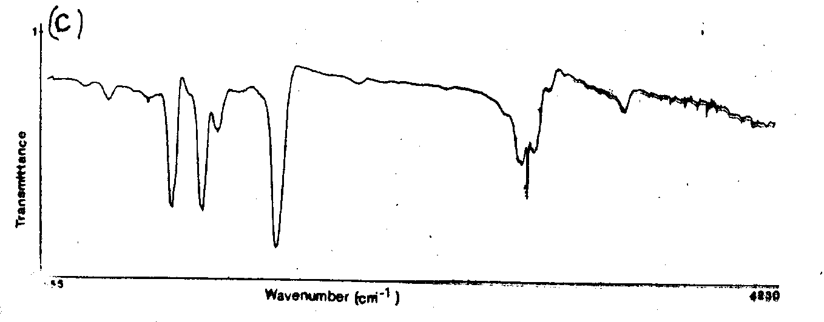

7.8c. ábra. A spektrum a háttérrel történő osztás után
8. MOLEKULÁK ELEKTRONSZERKEZETE

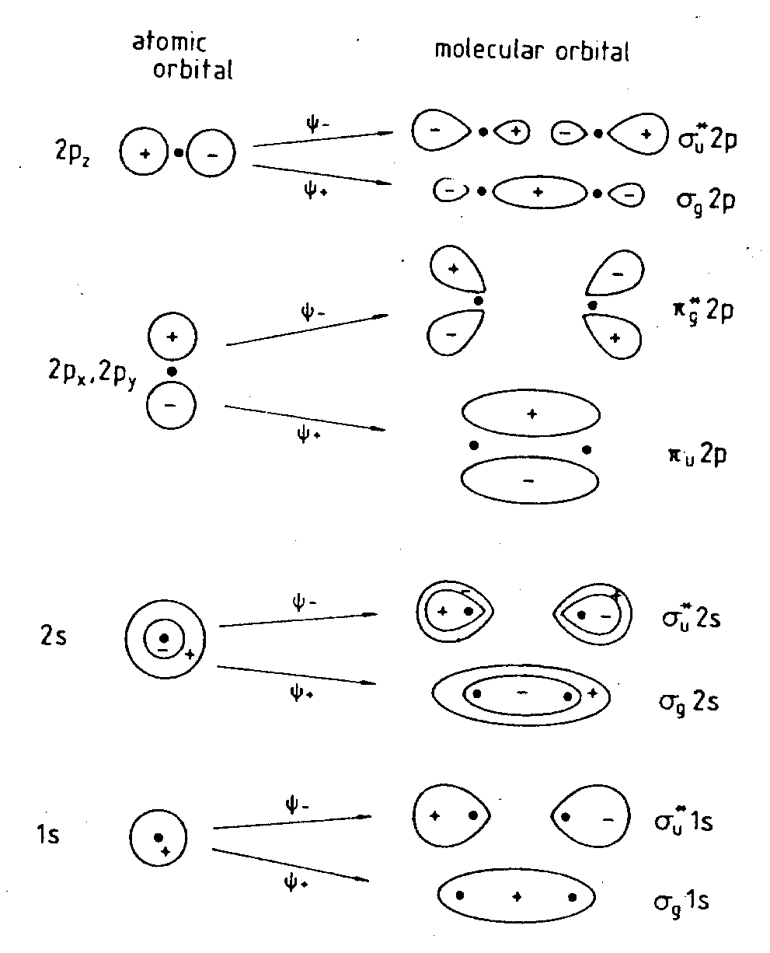

8.1. ábra Molekulapályák előállítása atompályákból

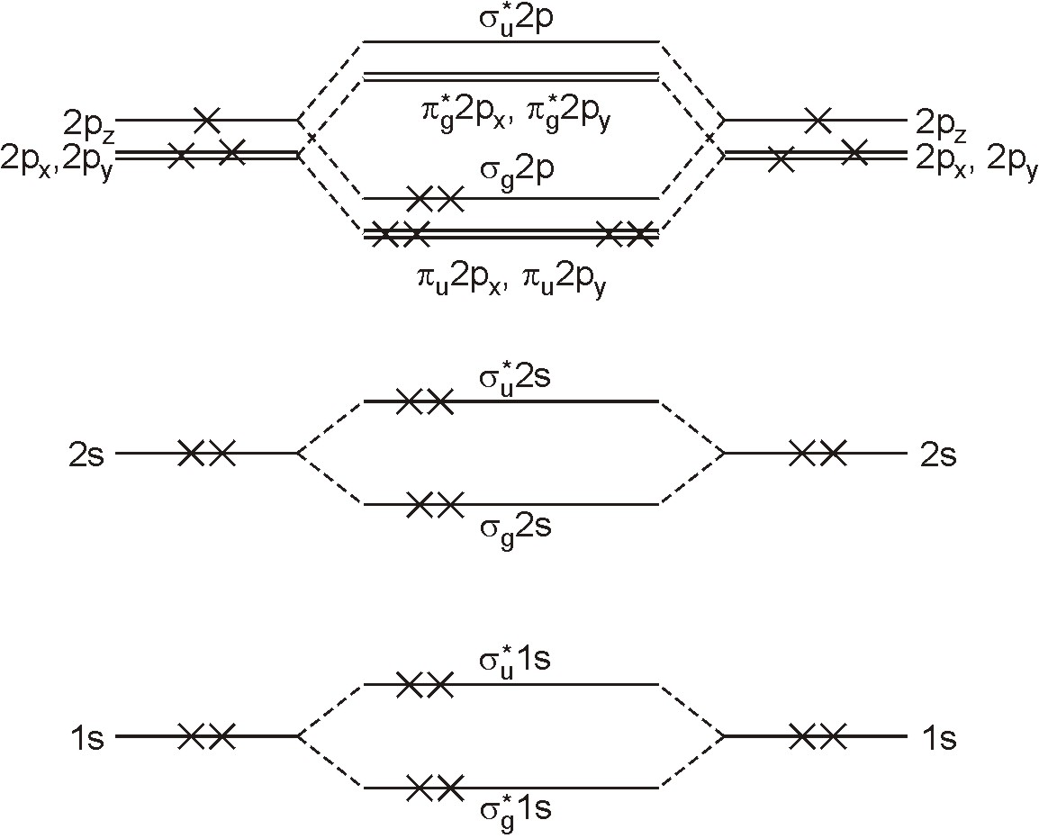

8.2. ábra. A nitrogénmolekula molekulapályaenergia-diagramja

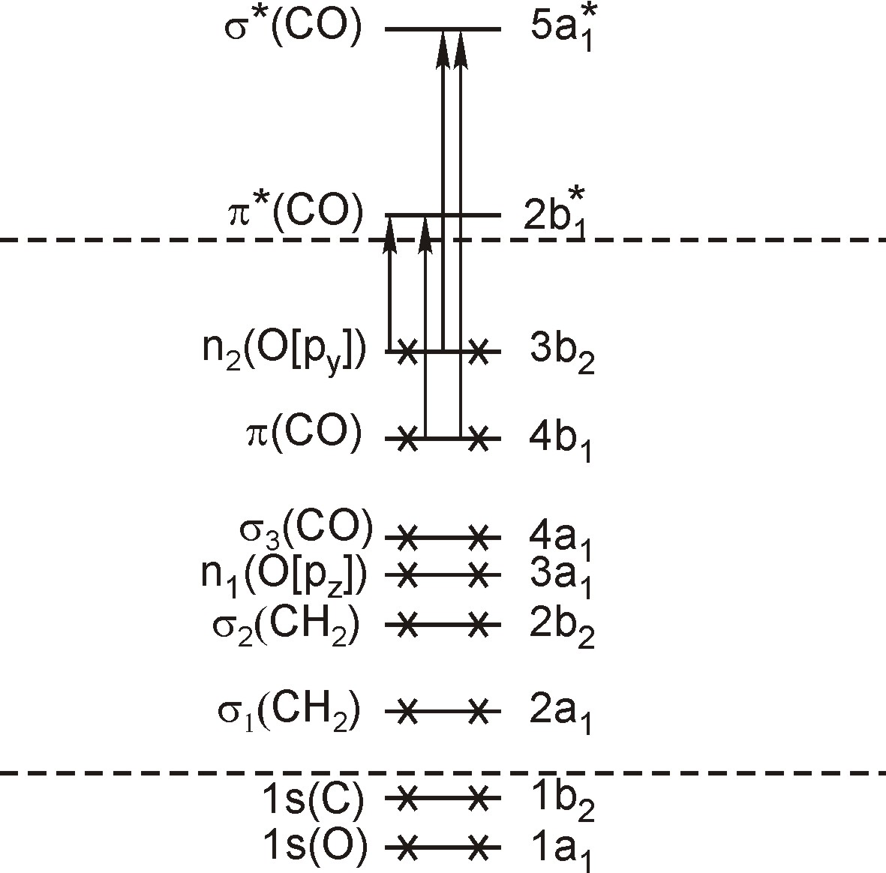

8.3. ábra. A formaldehid molekulapályaenergia-diagramja

Molekulapályák |  | IE [eV]
5a₁ |  | +17,11 eV
2b₁  0 eV |  | +7,67 eV
3b₂ | 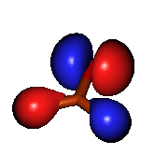 | -9,64 eV
1b₁ | 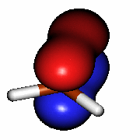 | -12,06 eV
4a₁ | 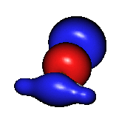 | -14,84 eV
3a₁  2b₁  2a₁ | $$⋮$$ | -17,22 eV  -21,98 eV  -36,39 eV
1b₂ | 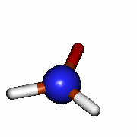 | -302,73 eV
1a₁ | 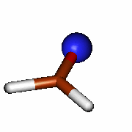 | -552,74 eV

8.4a. ábra. A formaldehid betöltött molekulapályái

Molekulapályák |  | IE [eV]
5a₁ | 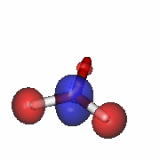 | +17,11 eV
2b₁  0 eV | 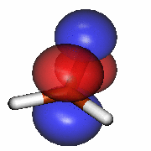 | +7,67 eV
3b₂ |  | -9,64 eV
1b₁ |  | -12,06 eV
4a₁ |  | -14,84 eV
3a₁  2b₁  2a₁ | $$⋮$$ | -17,22 eV  -21,98 eV  -36,39 eV
1b₂ |  | -302,73 eV
1a₁ |  | -552,74 eV

8.4b. ábra. A formaldehid betöltetlen molekulapályái

LUMO

HOMO
8.5. ábra. Az oxazin-1 kation két molekulapályája

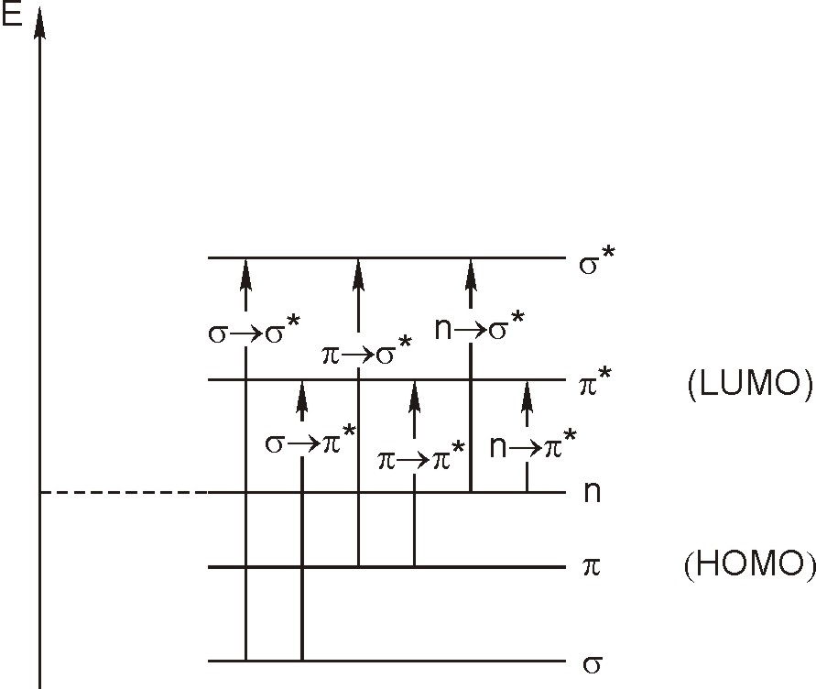

8.6. ábra. Elektronátmenetek és jelöléseik

8.7. ábra. A formaldehid elektronátmenetei

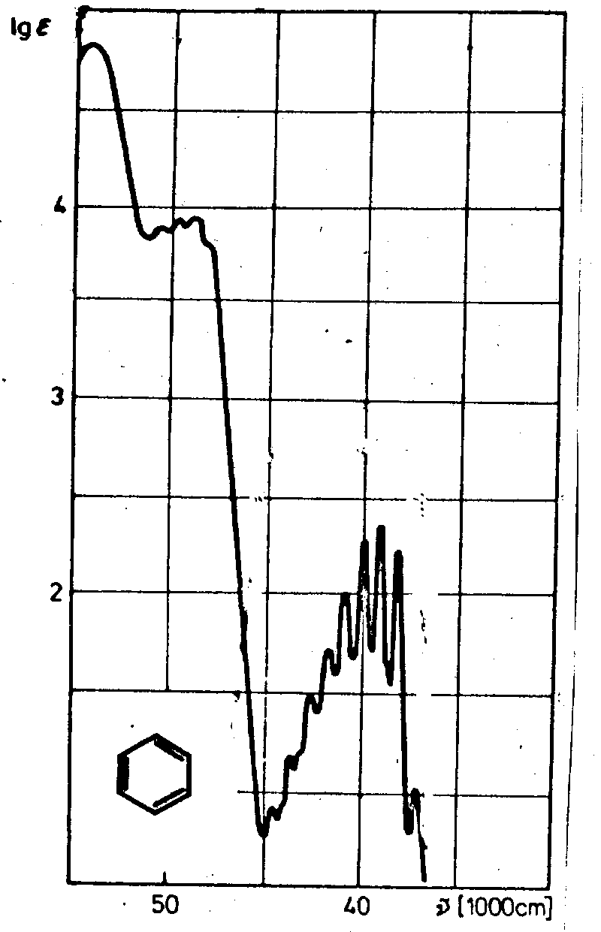

8.8. ábra. A benzol elektronszínképe (etanolos oldat)

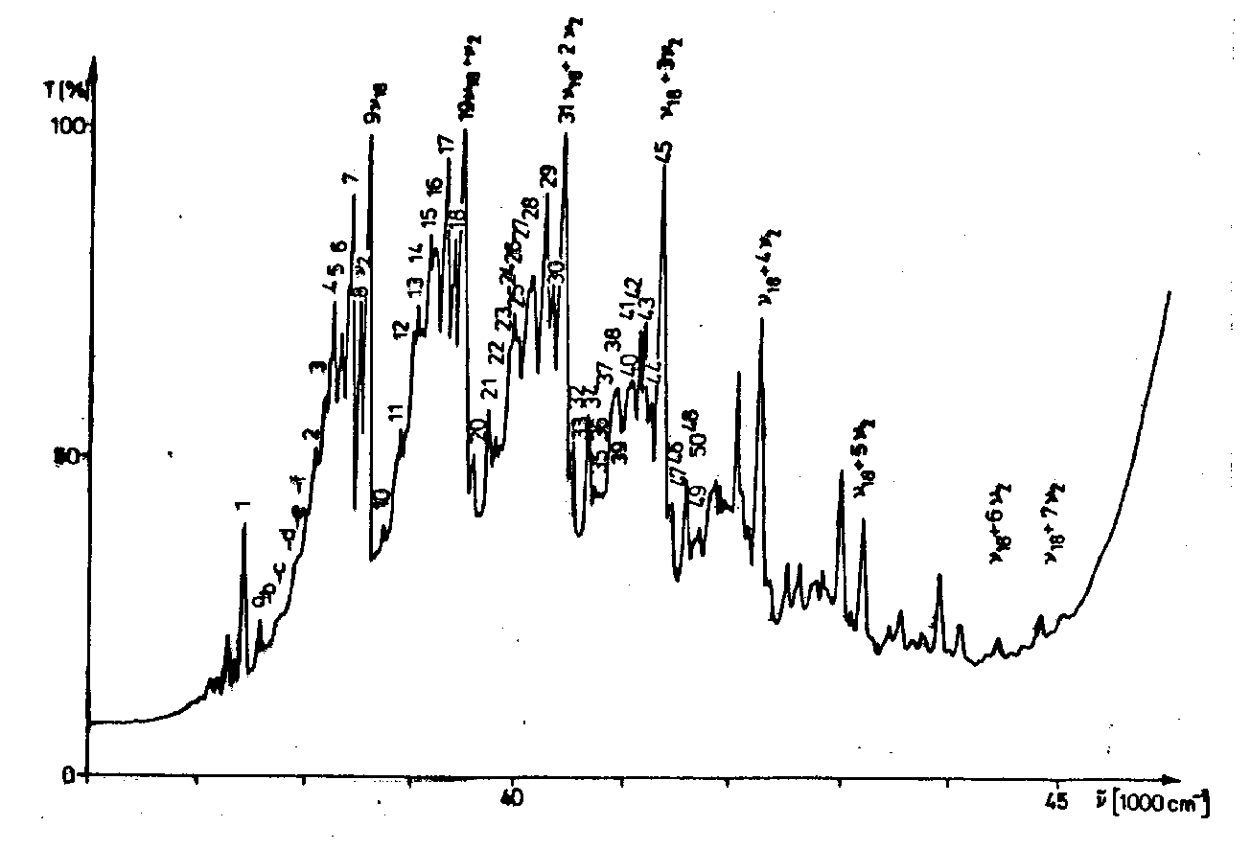
8.9. ábra. A benzol elektronszínképe (gőz)

8. 10. ábra. Kétutas UV-látható abszorpciós spektrométer

8.11. ábra. Jablonski-diagram

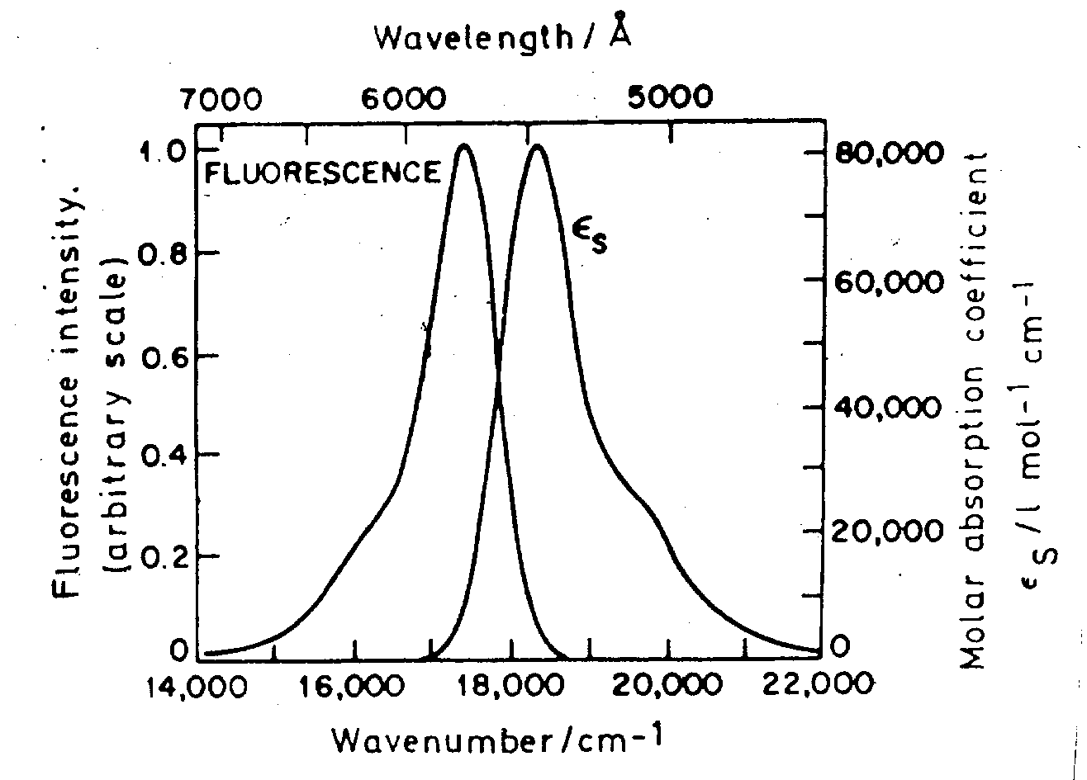

8.12. ábra. Rodamin-B festék abszorpciós és emissziós színképe

8.13. ábra Spektrofluoriméter
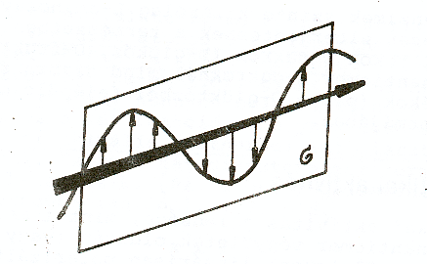
a fény terjedési iránya: a vékonyodó nyíl iránya,
σ: a polarizáció síkja.

8.14. ábra. Lineárisan polarizált fény

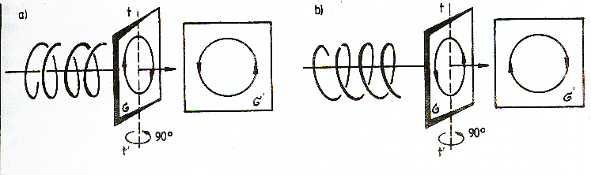

8.15. ábra. Jobbra és balra cirkulárisan polarizált fény

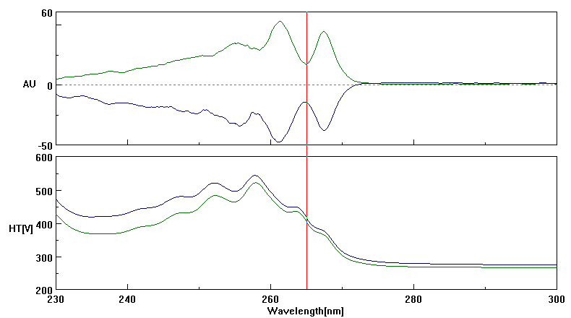

8.16. ábra. (R)- és (S)-fenil-etil-amin CD-spektruma
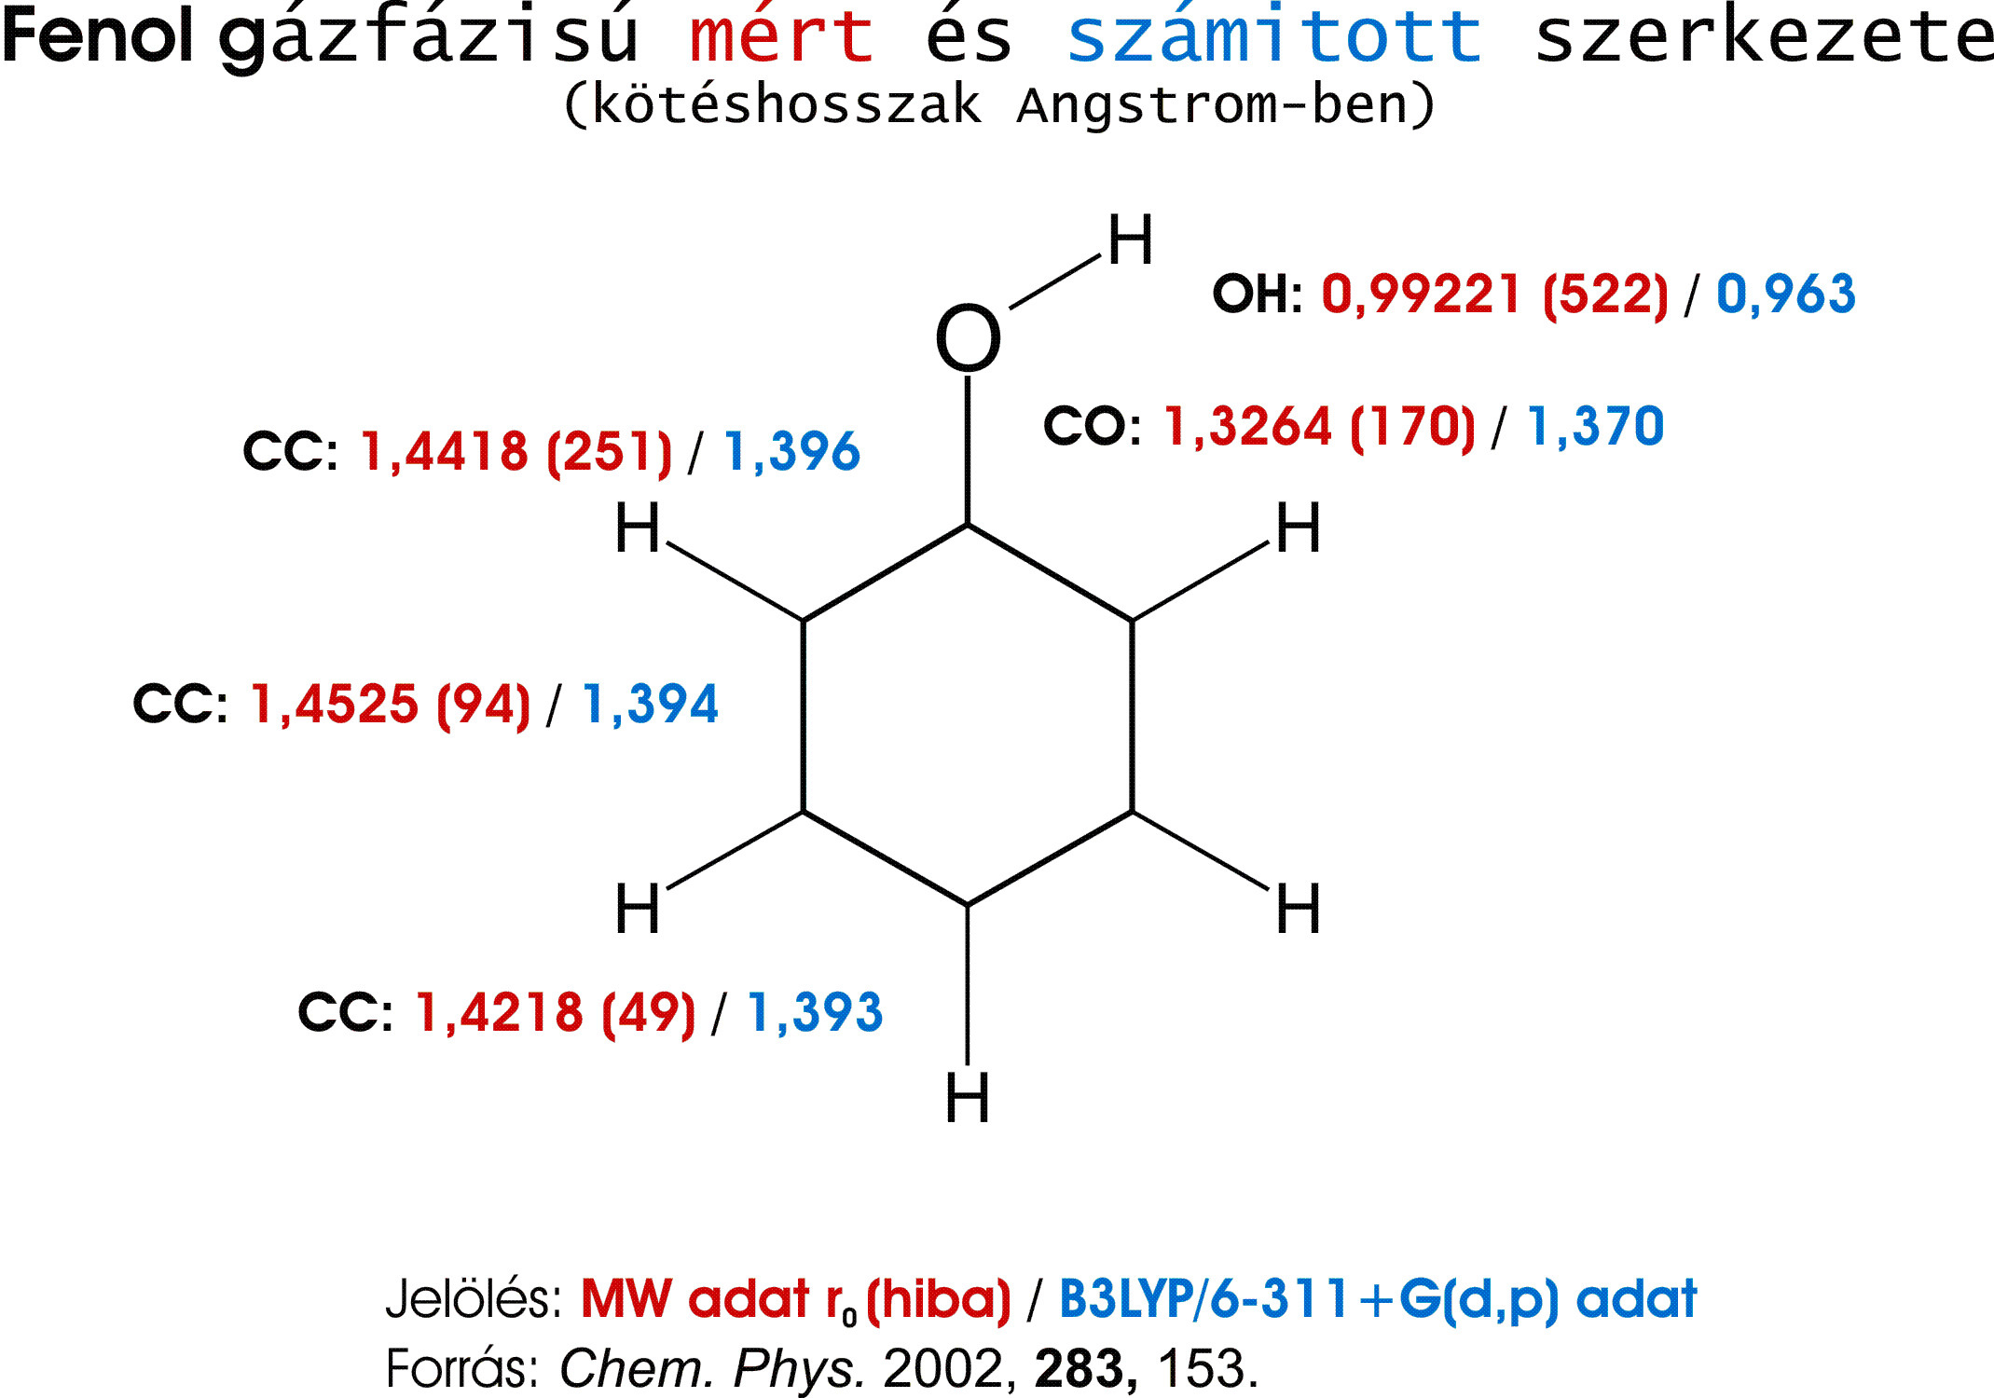

8.17. A fenolmolekula geometriája

8.18. ábra. A fenolmolekula számított és mért rezgési színképe

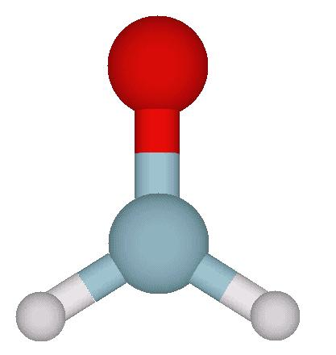 | 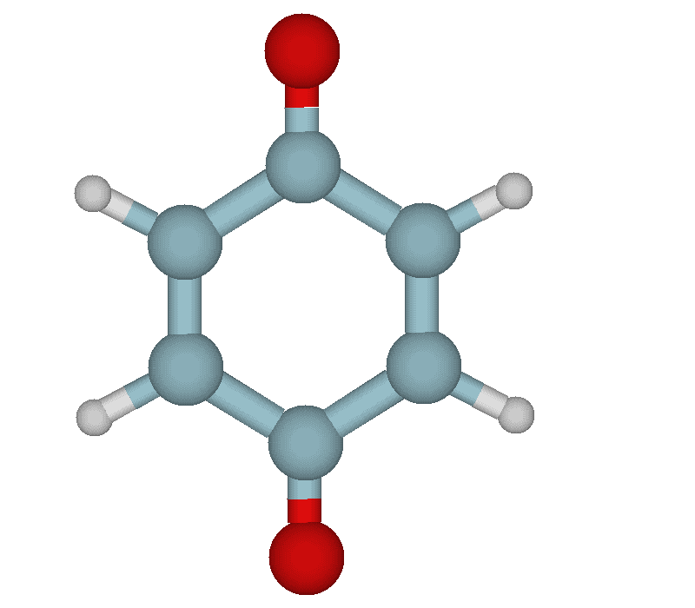

8.19. ábra. Formaldehid és p-benzokinon pálcikamodellje

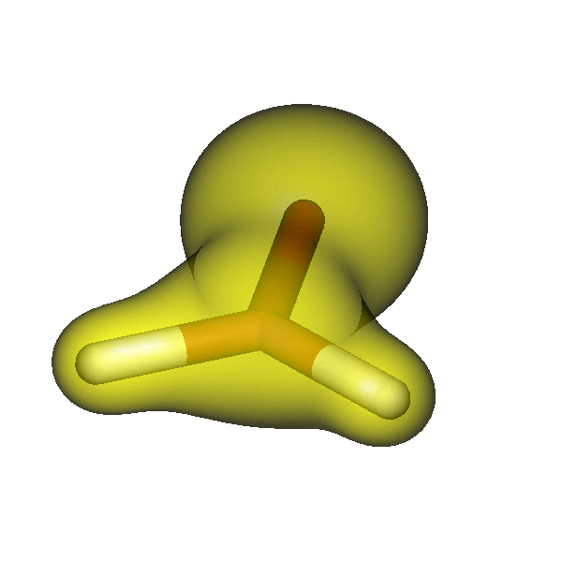

8.20. ábra. Formaldehid és p-benzokinon elektronfelhője

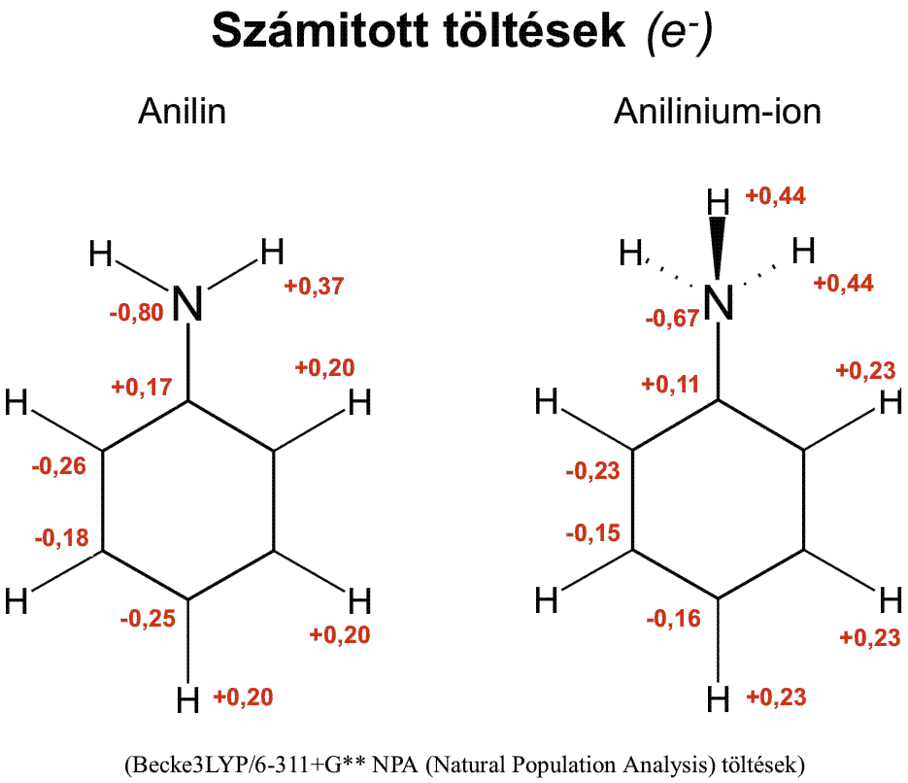

8.21. ábra. Atomi töltések anilin molekulában és anilinium kationban

